Мальчишки, опаленные войной…

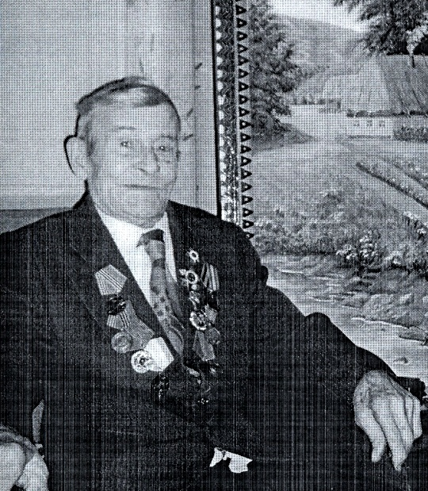

В преддверии Дня Победы сотрудники ГУП СППМ рассказывают о своих родственниках-ветеранах в рамках рубрики «Наши герои», посвященной 75-летию Победы в Великой Отечественной войне.
Автором материалов для этой рубрики является главный специалист ГУП СППМ Инна Елистратова. Именно она общается со своими коллегами и бережно доносит до читателей их рассказы о ветеранах, благодаря которым сохранилась жизнь в этом мире и был уничтожен фашизм.
Самой Инне Викторовне тоже есть о чем рассказать. Ее дедушка, Владимир Аникеевич Моцный, узнал о войне, когда был несовершеннолетним мальчишкой. О жизни своего славного родственника она поведала нам в беседе.
- Инна Викторовна, расскажите, откуда родом ваш дедушка, где прошло его детство?
- На свет Владимир Аникеевич появился в Башкирской АССР, в деревне Верхний Кульчум, в 1927 году. Он был один из шестерых детей. Самым большим его увлечением было изобразительное искусство. Что интересно, рисовать его никто не учил! Он рисовал карандашом, акварельными красками. Используя невзрачную фотографию, по памяти смог воссоздать на полотне бывший сельский клуб на пригорке в родной деревне. Портрет юного Пушкина в одной из книги, мог изобразить на бумаге точь-в-точь.
- Он кому-то показывал свои работы?
- Да, одну из картин – пейзаж родного села – отправил в Москву. Ее высоко оценили, скоро прислали вызов на учебу из художественного училища им. Н. Крупской, но Владимир не смог туда поехать по семейным обстоятельствам. Но рисовать продолжил, пронес свой талант через всю жизнь и даже через войну. Когда его призвали служить в армию, он и там продолжал рисовать.
- Война застала Владимира Аникеевича подростком?..
- Так и есть, совершеннолетие совпало с началом Советско-японской войны… Он не успел окончить 8-й класс, как в 1944 году его призвали на фронт. Отправили 17- летнего призывника сразу на учебу в Уфу, на 6-месячные курсы, по окончанию которых он получил звание младшего сержанта и был назначен помощником командира взвода противотанковых орудий.
- Что рассказывал вам дедушка о своем боевом пути?
- 2 мая 1945 его направили на Восток. Позже, после трехмесячной боевой подготовки, дивизию, где служил Владимир, направили в сторону Хингана, что было примерно в 370 километрах от Маньчжурии. Шли бойцы пешком в полном боевом снаряжении, преодолевая в день по 60-70 км… А 10 августа 1945 года дивизия вступила в бой с японскими войсками. Боевая история Владимира Аникевича была недолгой, но подорвала здоровье и оставила глубокий след в душе. Так получилось, что девять месяцев он служил и столько же пролежал в госпитале. На военной дороге Маньчжурии, когда машина попала под обстрел и перевернулась, многие солдаты получили увечья, в том числе и младший сержант Моцный. Он в течение двух суток лежал без какой-либо медицинской помощи. Его нашли, доставили в госпиталь сначала в Порт-Артур, затем перевели в Томск, где врачи назначили продолжительное лечение по вытяжке позвоночника. Он девять месяцев лечился в госпиталях и при любой возможности делал наброски.
- Наверняка такая тяжелая травма бесследно не прошла?
- К сожалению, да. В 19 лет Владимир стал инвалидом II группы и в мае 1946 года его комиссовали.
- Как сложилась его дальнейшая жизнь?
- Рисовать он не перестал, - улыбается Инна Викторовна. – После госпиталя Владимир Аникеевич вернулся домой, а зимой 1947 года он женился на красавице-учительнице. С тех пор Эльвина Федоровна была его правой рукой и надежной помощницуй во всех делах. Они вырастили двух замечательных сыновей и воспитали четырех внуков. 36 лет Владимир Аникеевич трудился заведующим Спартакского дома культуры, в то же время и аккомпаниатором на баяне, а его супруга трудилась библиотекарем в средней школе, учительницей пения и хормейстером.
- В начале нашей беседы вы рассказывали о детстве дедушки. Расскажите, каким он был после возвращения с фронта.
- Безусловно, творческим человеком, самородком, который посвятил всю свою жизнь развитию культуры родного края! Живопись оказалась главным увлечение его жизни. Не имея специального художественного образования, он создал картины – настоящие произведения искусства! Они выполнены со вкусом, умело подобраны тона красок, соблюдены все пропорции.
Владимир Моцный был на фронте не так уж долго. Но мы с Инной Викторовной сошлись во мнении, что тот путь, который он прошел, недолгим назвать нельзя. Достаточно посмотреть на все пережитое им глазами 17-19-летнего парнишки, который толком не видел жизни и вдруг попал на войну. Страшным, нелепым, несправедливым было все, что там, на полях сражений, происходило. Каково было пролежать двое суток с травмой позвоночника, ощущая, как жизнь по капле покидает тело?.. Но, несмотря ни на что, солдат Владимир Моцный остался истинным бойцом, который выжил, вернулся домой, сохранил свет в своей душе и сделал много хороших дел на благо Башкирского края.
За боевые заслуги Владимир Аникеевич Моцный награжден орденом Отечественной войны I cтепени и другими юбилейными медалями.

